УТВЕРЖДАЮ Согласовано
Директор МУК «ЦБС» Глава Администрации
г/п «Забайкальское» г/п «Забайкальское»

________ С.П.Стряпунина ________О.Г.Ермолин.

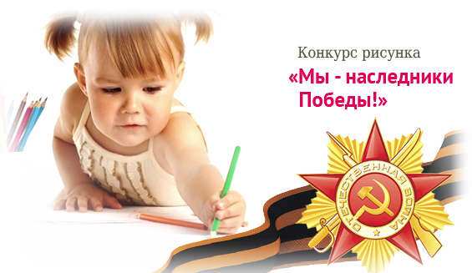

ПОЛОЖЕНИЕ

о Конкурсе детского рисунка

«Мы – наследники Победы!»

ОБЩИЕ ПОЛОЖЕНИЯ
Настоящее положение определяет порядок организации, проведения и подведения итогов конкурса детского рисунка «Мы- наследники Победы», посвящённого 72-ой годовщине Победы советского народа в Великой Отечественной войне (далее - Конкурс).
Учредителем и организатором Конкурса является:
- Администрация городского поселения «Забайкальское»;
- МУК «Централизованная библиотечная система» г/п «Забайкальское».
Цели Конкурса:
- патриотическое воспитание подрастающего поколения;
- активизация интереса обучающихся младшего и среднего возраста к героическому прошлому Родины, к истории Великой Отечественной войны, традициям нашего общества;
- воспитать гордость за боевые и трудовые подвиги старшего поколения, за принадлежность к истории, культуре, героическим свершениям и достижениям своей страны.
Участники Конкурса:
- В Конкурсе могут принять участие дети от 5 до 7 лет посещающие детские сады, расположенные на территории городского поселения «Забайкальское».

Общие пожелания к работам, представленным на Конкурсе
- Рисунки должны быть выполнены без помощи родителей или педагогов, и подписаны с обратной стороны: Ф.И., возраст, детский сад, группа.
- Рисунки могут быть выполнены на любом материале (ватман, картон, холст и т.д.), и исполнены в любой технике рисования (масло, акварель, тушь, цветные карандаши, мелки и т.д.).
- Представленные на Конкурс работы должны быть не меньше формата А4 (210Х290) и не более А3 (420Х580).
- Количество работ, представленных на Конкурс одним ребенком, не может превышать 2 рисунков.
Сроки проведения Конкурса:
- сроки подачи работ: с 06 апреля по 02 мая 2017 года;
- организация выставки лучших работ участников Конкурса 8 мая 2017 года в фойе МУК «Дом культуры»;
Все представленные на Конкурс рисунки становятся собственностью МУК «ЦБС» г/п «Забайкальское».
Работы принимаются по адресу:

674650 п. Забайкальск, ул. Красноармейская, 42.
МУК «ЦБС» (Библиотека). т. 8(30251) 2-11-52, 3-22-91

.

